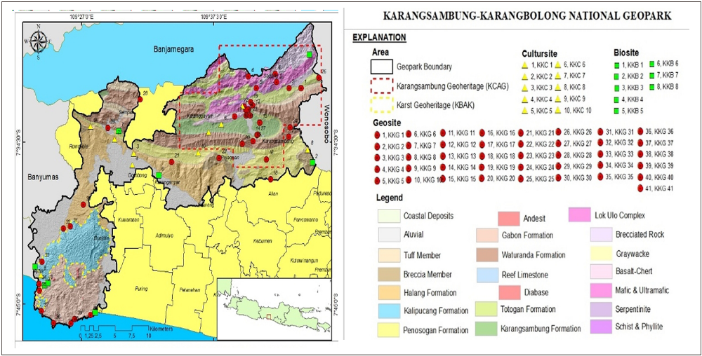

Peta Geopark Karangsambung-Karangbolong serta litologinya yang akan diusulkan menjadi Geopark Kebumen (Ansori, dkk., 2022)
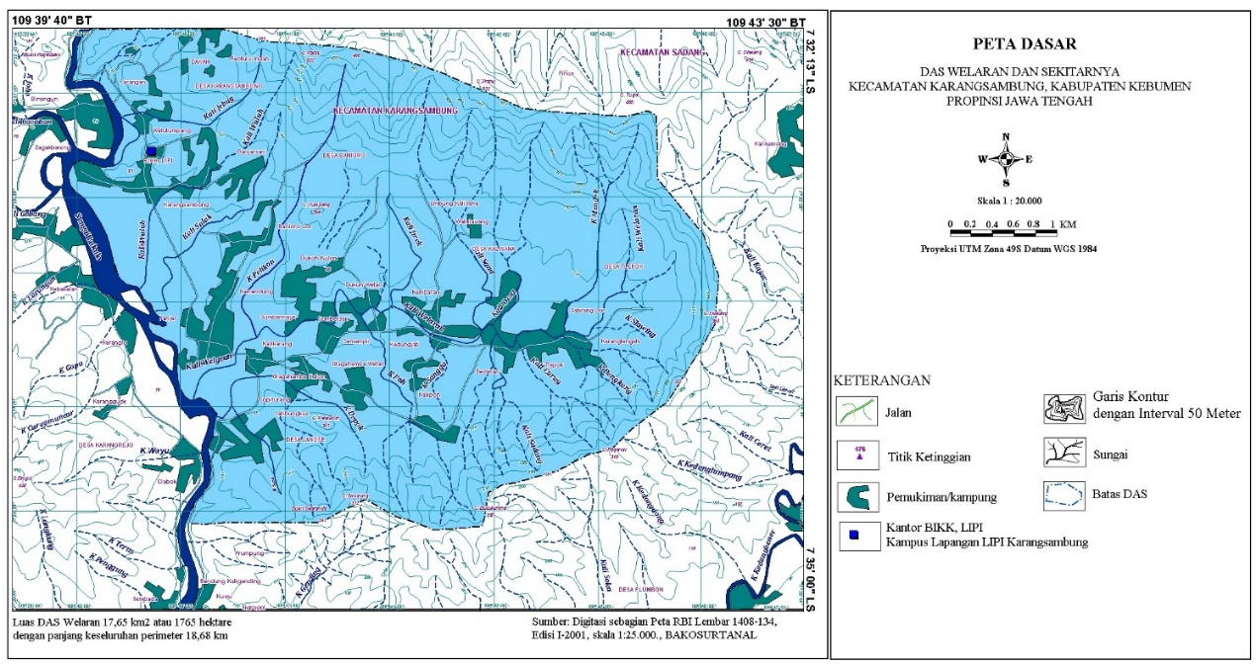

Gambar 2. Peta lokasi DAS Welaran (Mareta, dkk, 2021)
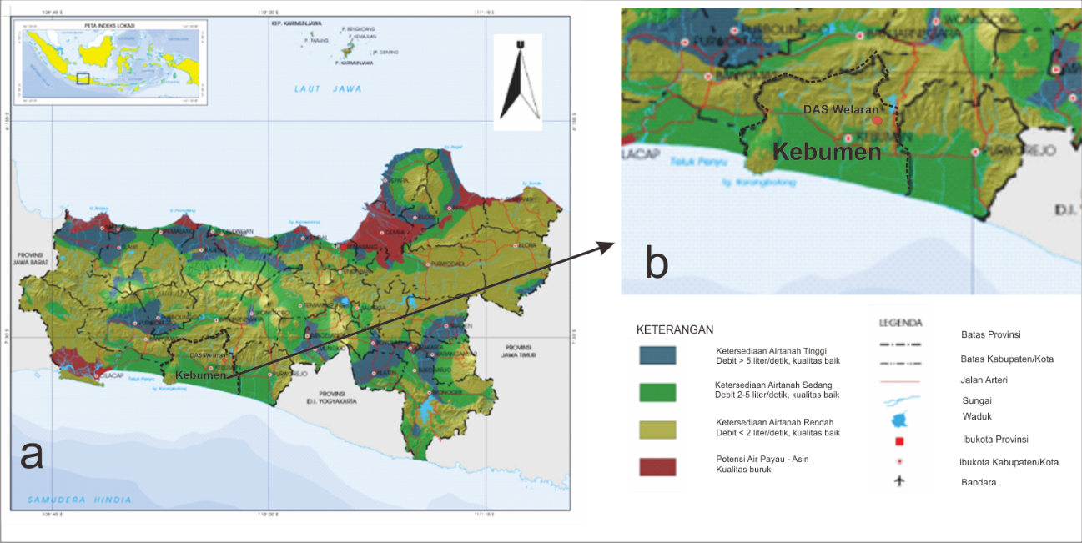

Gambar 4. Atlas Ketersediaan Airtanah Provinsi Jawa Tengah (a); Atlas Ketersediaan Airtanah kabupaten Kebumen (b), (Atlas Ketersediaan Airtanah Indonesia, PATGL, 2020)
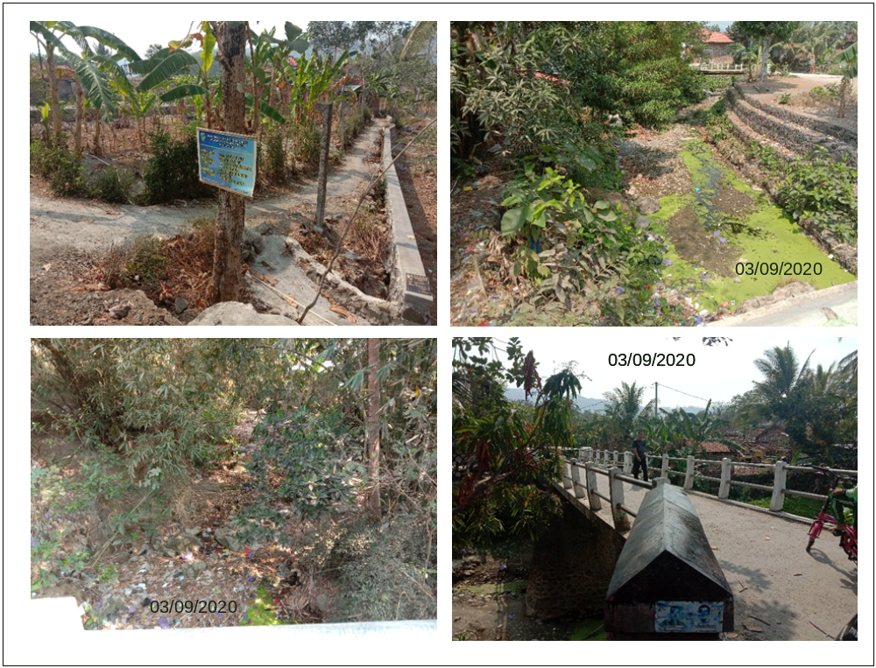

Gambar 5. Beberapa foto yang menunjukkan kondisi eksisting dari sungai-sungai di DAS Welaran Kebumen, yang masuk bagian daerah dengan ketersediaan airtanah rendah (foto diambil oleh Mareta, 2020)
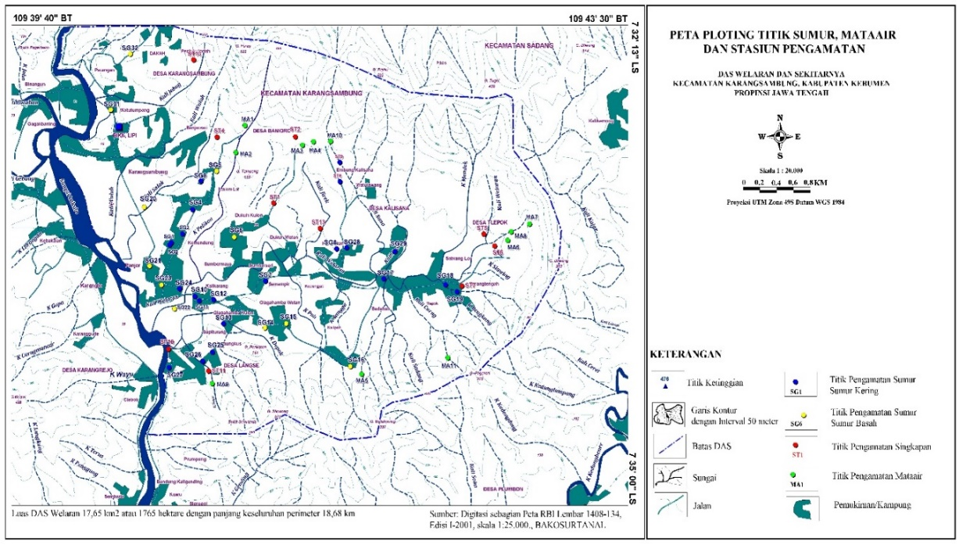

Gambar 6. Peta sebaran sumur gali dan mataair di DAS Welaran (Mareta, dkk, 2021)

